Работа 6. Тэг MAP «Меню-карта»

Задание: Создать меню, с которого производится отправка на разделы сайта. Это меню должно основываться на картинке, при кликанье мыши, на участки которой производится отправка на различные файлы сайта.

Ход работы:

- Загрузить файл «k-menu.htm» с сайта www.evogor.narod.ru, раздел: Проекты\Формы для сайтов\Форма для меню. Ее вид на экране (рис.1):

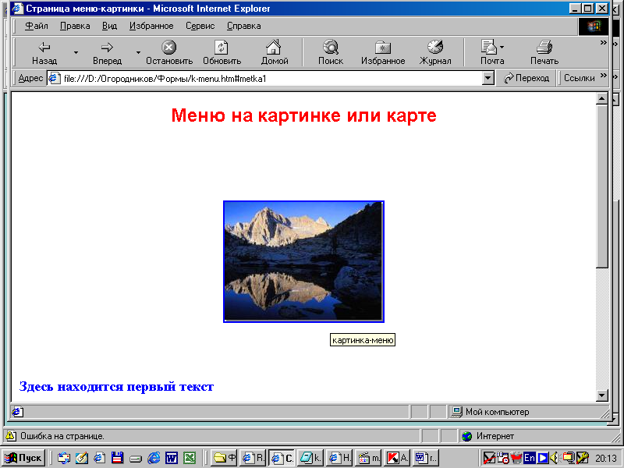
Рис. 1. Вид файла k-menu.htm.

- Загрузить файл на свой сайт с помощью опции «загрузка файлов» на сервере narod.ru.
- Сделать на него ссылку из основного меню сайта.
- Вызвать файл для редактирования в текстовом редакторе на сервере.
- В выделенные места внести координаты, ограничивающие фигуры, от которых идут ссылки, адреса ссылок, высвечиваемые при наведении мыши тексты и др. (рис.2)
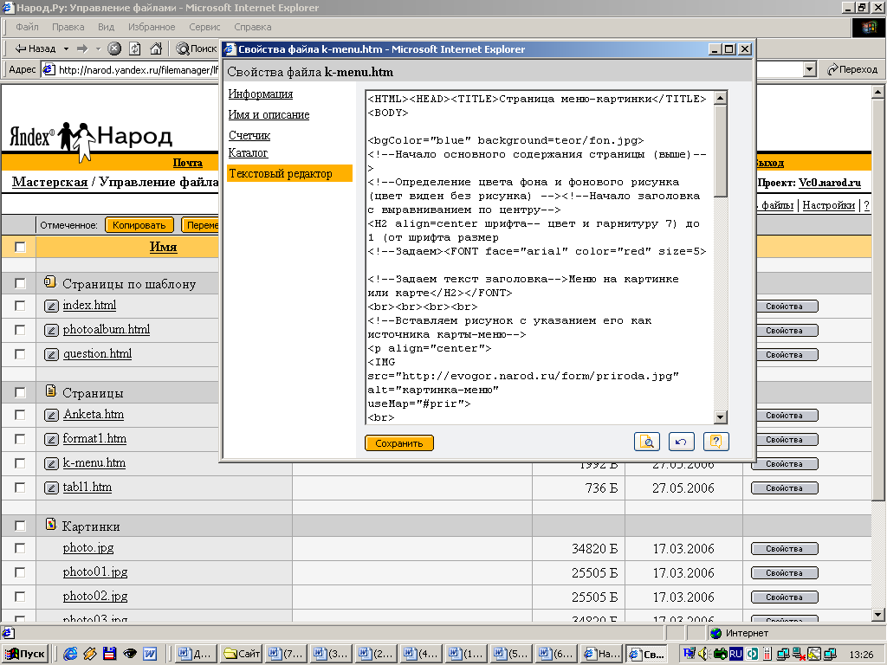
Рис.2 Вид файла k-menu.htm в текстовом редакторе.

- Проверить правильность работы раздела.
- Запишите в тетрадь минимальный набор тегов и команд, при этом укажите, какие действия выполняют каждый из них.

